النادى الأهلى
نادى القرن الإفريقى
نجوم مصر والنادي الأهلي

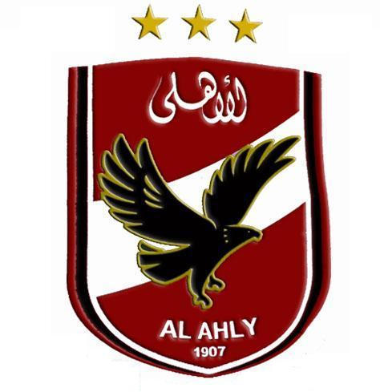
علما النادي الأهلي

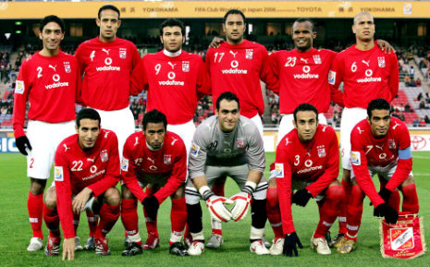

أبطال برونزية كأس العلم

ومع تحيات المبدع الصغير
أحمد فتحى الصادق

